3y BI Øvelse i evolution – Metal Stick Island dec. 2025

Darwins finker er skoleeksemplet på adaptiv radiation af arter på en øgruppe langt fra fastlandet. I dag skal I arbejde med et tænkt eksempel, nemlig evolutionen af en gruppe fiktive ”organismer”, de små metaldyr, på den lige så fiktive ø, Metal Stick Island.
Følgende informationer er tyvstjålet fra en anden lærers øvelsesvejledning:

Undersøgelsen af Metal Stick Island
Et hold økologer (seje biologer!), palæobiologer (kedelige dinosaurusbiologer, der elsker forsteninger) og evolutionsbiologer (jer!) bliver landsat med gummibåd og er dermed de første mennesker, der betræder øen. En enkelt geolog har sneget sig med i første forskerbølge på den nye ø. Efter han har gravet lidt i jorden og dateret øen til ca. at være 10 millioner år gammel, bliver han sendt tilbage til moderskibet med en pose jord, han kan fornøje sig med.
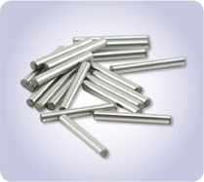

Palæobiologerne finder i et stenlag fra ca. 8 millioner år før vor tid en masse forstenede dyr. Det er de såkaldte metalpins (Figur 1), som også findes i forsteninger på fastlandet ca. 2.000 km mod vest. Der lever dyret i øvrigt stadig i bedste velgående, mens det ikke længere er på Metal Stick Island.
Fig. 2. Forskellige arter i familien Lim. En meget succesrig gruppe af dyr der lever i symbiose med mange forskellige emner, bl.a. træ.
Fig. 1. Metalpins. Hidtil eneste art i en familie af små metaldyr der lever et stille, fastsiddende liv i tilknytning til træ.
De såkaldte metalpins findes på fastlandet i samme økologiske niche som en meget varieret dyregruppe, der går under navnet ”Lim” (Figur 2).
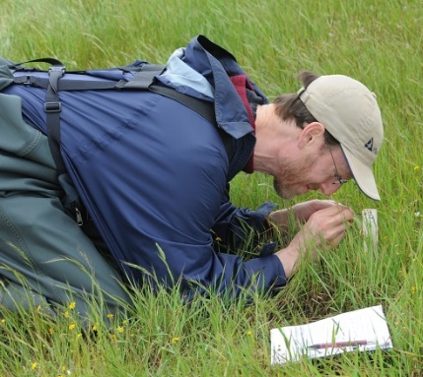
Økologerne (Figur 3) vender hver en sten og vrider diverse træstykker for at finde så mange nye arter som muligt. Efter nogen tid bringer de deres fangst af levende, små metaldyr tilbage til evolutionsbiologerne (jer!), som straks kaster sig over dyrene for at undersøge dem og prøve at fastlægge deres indbyrdes familieforhold.
Dermed håber togtlederen på, at udviklingshistorien for dyrene på Metal Stick Island vil blive kortlagt, og at der kan komme ny og spændende viden ud af undersøgelsen.
Fig. 3. Økologen Sir Charles Metalhead har netop fundet en ny art af metaldyr.

Arbejdsopgaver for evolutionsbiologerne:
- Grupper dyrene og beskriv de karaktertræk, der kendetegner de forskellige grupper. Indsæt fotos og nummerer grupperne, så læser let kan følge med i inddelingen.
- Lav et stamtræ ved at lægge dyrene op på bordet og forbinde dem med kridtstreger, der viser, hvorledes udviklingshistorien kan være foregået. Dokumentér med billeder. Vigtigt: Det stamtræ, hvor der er sket færrest ændringer, er det mest sandsynlige (parsimony-princippet). Husk at angive på stamtræet, hvor mutationerne sker.
- Argumenter på skrift for det bedste stamtræ, I har lavet.
- Overvej, hvordan det første metaldyr kunne være kommet til øen.
- Hvorfor er det kun på Metal Stick Island og ikke i resten af verden, at disse dyr findes? Inddrag ord som habitat, økologisk niche, variation og naturlig selektion i forklaringen.
- Overvej, hvordan en repræsentant fra dyregruppen Lim ville klare sig, hvis den i dag ankom til øen?
- Det meste forskning er i dag afhængigt af ekstern finansiering. At komme ud til folket med sine resultater er derfor meget vigtigt. Afrapporter jeres resultater og konklusioner på en form, der vil give mening for en almindeligt begavet person, som IKKE har deltaget i undersøgelsen af metaldyrene.

Afleveringsopgave:
Hver gruppe afleverer ét dokument, der består af en forside samt besvarelsen af de syv opgaver. På forsiden skal I angive titel, fag og niveau, fulde navne på alle forfattere, klasse, institution og afleveringsdato.
På næste side skal I læse en del af et afsnit om stamtræer fra lærebogen Yubio A. De arter, der udseendemæssigt (morfologisk/fænotypisk) har mest til fælles, er grupperet tættest på hinanden på stamtræet (fylogenien), mens arter, som kun ligner hinanden lidt, er placeret langt fra hinanden.

YUBIO A s. 1207-1209
s. 1207:
Den type stamtræ, vi skal kigge på nu, kaldes et fylogenetisk stamtræ. Det viser slægtskabsforholdene mellem to eller flere arter ud fra forskellige valgte parametre. Man kan fx lave et fylogenetisk træ baseret på fænotypen – altså, hvad man lige umiddelbart kan se. Et eksempel på det er vist på figur 24.56 på næste side.

s. 1208:
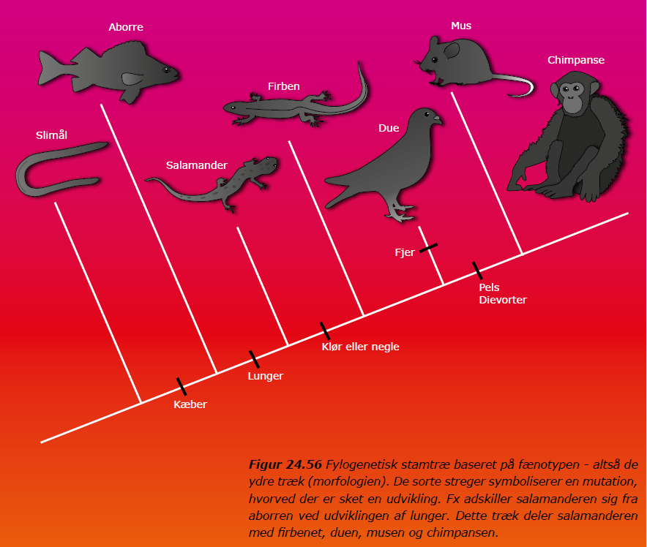

Man kan lave detaljerede stamtræer baseret udelukkende på ydre bygningstræk fra forskellige organismer, hvilket fx kendes fra fossiler, hvor det er eneste mulige fremgangsmåde. Sådanne stamtræer kaldes for morfologiske stamtræer. Man kan på denne måde desværre komme til at antage uhensigtsmæssige slægtskaber. Fx ligner
en grib fra Afrika utroligt meget en kondor fra Sydamerika i ydre bygningstræk, men hvis man i stedet for ydre bygningstræk kigger på deres DNA, finder man, at de ikke er tæt beslægtede. Gribben er tæt beslægtet med falke og høge, mens kondoren er beslægtet med storke. Der er her formentlig tale om en såkaldt konvergent evolution – altså en evolution der stort set ender med samme resultat, men uafhængigt af hinanden både geografisk og tidsmæssigt. Morfologiske stamtræer indebærer altså en vis form for usikkerhed, og man vil derfor, hvis det er muligt, oftest foretrække stamtræer baseret

s. 1209:
på sekvensanalyser af enten DNA eller aminosyrer. Selv ved fossiler er det faktisk i visse tilfælde lykkedes at udvinde DNA, hvorved man har kunnet underbygge eller afkræfte tidligere stamtræer baseret på morfologi.

https://denstoredanske.lex.dk/niche_-_økologisk_begreb
https://www.oxfordreference.com/view/10.1093/oi/authority.20110803100346221
https://denstoredanske.lex.dk/habitat og https://denstoredanske.lex.dk/biotop

